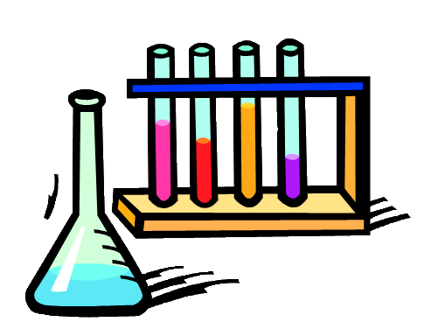
Kemi och miljö

När du har arbetat med det här området ska du:
Kunna förklara atomernas kretslopp och vad som menas med att ”ingenting
försvinner, allt finns kvar”.
Kunna ge exempel på några grundämnen.
Kunna berätta om olika ämnens tre faser.
Kunna ge exempel på en kemisk reaktion.
Kunna ge exempel på ämnen som kan lösas i vatten.
Kunna ge exempel på några basiska och några sura ämnen.
Veta hur människan påverkar miljön med kemiska ämnen.
Kunna ge exempel på hur kunskaper i kemi kan lösa problem.
Kunna berätta vd som händer med vårt avfall och våra sopor och ge exempel
på hur vi kan ta hand om dem.
Kunna utföra naturvetenskapliga undersökningar samt dokumentera dem.
Kunna förklara och använda några ämnesspecifika ord och begrepp.

Undervisning :
Gemensamma genomgångar och diskussioner
Naturvetenskapliga undersökningar
Film
Instuderingsfrågor
Arbete med ämnesspecifika ord och begrepp

Centrala begrepp :
Atomer, molekyler, grundämne, kemisk förening, materia, fast form, flytande form, gasform, förångas, kondensera, smälta, baser, syror, PH-skala, lösningsmedel, utsläpp, sortera, återvinna, kompostera, övergödning
Bedömning av dina förmågor:
Deltagande i diskussioner, genomförande och dokumentation av naturvetenskapliga undersökningar, muntligt eller skriftligt test alternativt presentation.

Vad är kemi s. 86-87
Mål för uppslaget:
- Få en uppfattning om vad kunskaper inom kemin har betytt för människan.
- Förstå att kemi handlar om olika ämnen.
- Veta att ämnen kan delas in efter sina egenskaper
Begrepp:
Alkemist, brons, egenskap, guld, järn, kemi, kemist, koppar, materia, metall, naturvetenskapligt arbetssätt, silver, tenn

Atomer och molekyler s. 88-89
Mål för uppslaget:
- Veta att allt omkring oss är uppbyggt av atomer.
- Känna till begreppen och kunna ge exempel på atom, molekyl, grundämne och kemisk förening.
- Förstå att atomer ingår i kretslopp.
Begrepp:
atom, atomkärna, elektron, förmultna, grundämne, kemisk förening, kolatom, koldioxid, molekyl, nedbrytare, syreatom, väteatom

Fast, flytande och gas, Kemiska reaktioner s. 90-91
Mål för uppslaget:
- Veta att ämnen kan vara i fast form, flytande form och gasform.
- Veta att ämnen har olika egenskaper som t ex kokpunkt och smältpunkt.
- Kunna förklara vad en kemisk reaktion är och ge exempel.
Begrepp:
atom, avdunsta, fast form, flytande form, förångas, gasform, kemisk reaktion, kokpunkt, koldioxid, kondenseras, rost, smälta, smältpunkt, stelna

Lösningar, Blandningar s. 92-93
Mål för uppslaget:
- Kunna förklara vad en lösning och en blandning är med hjälp av exempel.
- Kunna ge exempel på var i vardagen lösningar och blandningar finns.
- Veta att ämnen har olika egenskaper som t ex löslighet.
Begrepp:
avdunsta, blandning, järn, lösning, kemisk reaktion, kol, koldioxid, koppar, kväve, legering, lösningsmedel, mässing, rengöringsmedel, syre, zink

Surt och basiskt s. 94-95
Mål för uppslaget:
- Veta att surt och basiskt är exempel på att ämnen har olika egenskaper.
- Kunna ge exempel på några vanliga ämnen som är sura eller basiska.
- Veta att kemikalier kan vara farliga på olika sätt och att de är märkta med olika varningsmärken.
Begrepp:
basisk, fräta, kalk, kemisk reaktion, magsyra, pH, rengöringsmedel, sur, svavelsyra, syra, varningsmärke.

Vårt avfall s. 96-97
Mål för uppslaget:
- Veta att mängden sopor är ett problem i världen.
- Förstå begreppen förbränna, återvinna och kompostera.
- Veta att visst avfall är farligt och måste samlas upp.
- Kunna diskutera kring hur man kan hantera avfall.

Begrepp:
avfall, batteri, bryta ner, el-avfall, energi, förbränna, glas, hushållssopor, kompost, läkemedel, lösningsmedel, metall, nedbrytare, papper, petflaska, plast, sopor, sortera, återvinna

Människan påverkar, Kemi kan lösa problem s. 98-99
Mål för uppslaget:
- Veta att människan kan påverka kretsloppen i naturen.
- Kunna ge exempel på att kunskaper inom kemi kan lösa problem och göra livet lättare.
Begrepp:
bakterie, bas, bekämpningsmedel, bespruta, för- surning, förorena, kalk, kemikalier, konservera, neutral, organism, utsläpp, vaccin, övergödning

